NOTAS DE GESTIÓN ADMINISTRATIVA

Los Estados Financieros de los entes públicos, proveen de información financiera a los principales usuarios de la misma, al Congreso y a los ciudadanos.

El objetivo del presente documento es la revelación del contexto y de los aspectos económicos financieros más relevantes que influyeron en las decisiones del período, y que deberán ser considerados en la elaboración de los estados financieros para la mayor comprensión de los mismos y sus particularidades.

De esta manera, se informa y explica la respuesta del gobierno a las condiciones relacionadas con la información financiera de cada período de gestión; además, de exponer aquellas políticas que podrían afectar la toma de decisiones en períodos posteriores.

- Las notas de gestión administrativa deben contener los siguientes puntos:

Contenido
1. Introducción: 2
2. Describir el panorama Económico y Financiero: 2
3. Autorización e Historia: 2
4. Organización y Objeto Social: 3
5. Bases de Preparación de los Estados Financieros: 4
6. Políticas de Contabilidad Significativas: 5
7. Posición en Moneda Extranjera y Protección por Riesgo Cambiario: 6
8. Reporte Analítico del Activo: 6
9. Fideicomisos, Mandatos y Análogos: 8
10. Reporte de la Recaudación: 8
11. Información sobre la Deuda y el Reporte Analítico de la Deuda: 8
12. Calificaciones otorgadas: 8
13. Proceso de Mejora: 8
14. Información por Segmentos: 9
15. Eventos Posteriores al Cierre: 9
16. Partes Relacionadas: 9
17. Responsabilidad Sobre la Presentación Razonable de la Información Contable: 9

1. Introducción:
Breve descripción de las actividades principales de la entidad.
La Principal actividad del Instituto Municipal de Vivienda es promocionar y fomentar a la vivienda popular o de interés social en el municipio de Dolores Hidalgo, Gto. a efecto de que las familias de escasos recursos económicos cuenten con una vivienda digna.

2. Describir el panorama Económico y Financiero:
Se informará sobre las principales condiciones económico-financieras bajo las cuales el ente público estuvo operando; y las cuales influyeron en la toma de decisiones de la administración; tanto a nivel local como federal.
El IMUVI tiene como objetivo promocionar y fomentar a la vivienda popular o de interés social, a efecto de que las familias de escasos recursos económicos cuenten con una vivienda digna, participando activamente en la gestión de los Programas sociales que la federación.
El Instituto Municipal de Vivienda operará durante el presente presupuesto, con ingresos propios; las prioridades de gasto para 2023 se enfocan en la austeridad y prudencia en la aplicación del Ingreso-egreso.
El pronóstico de ingresos para el ejercicio de 2023 asciende a la cantidad de $17,815,166.03 por lo que en cumplimiento a lo establecido en el artículo 4 de la Ley para el Ejercicio y Control de los Recursos Públicos para el Estado y los Municipios de Guanajuato, se guarda el equilibrio presupuestario y para el presupuesto de egresos se establece la misma cantidad.
El proceso de presupuestación para el ejercicio fiscal 2023 del IMUVI, fue elaborado y proyectado en base a los objetivos y a las atribuciones que le competen al IMUVI, así como a las necesidades de operación y ejecución de sus actividades.

3. Autorización e Historia:

Se informará sobre:

- Fecha de creación del ente.
El proceso de creación del Instituto Municipal de Vivienda de Dolores Hidalgo, Gto. se dio durante la Administración Pública 2003-2006 encabezada por el Lic. Felipe de Jesús García Olvera, en sesión Ordinaria del Honorable Ayuntamiento celebrada en fecha 25 de Octubre de 2004.
b) Principales cambios en su estructura (interna históricamente).
El IMUVI desde su creación a la fecha opera con el Consejo directivo (que es la máxima autoridad del Instituto y se integra por los siguientes miembros: Presidente, Secretario, Tesorero, Vocal 1, Vocal 2, Vocal 3 y Vocal 4), el Director General y las siguientes áreas: Área Técnica, Área Jurídica, Área Administrativa y Financiera y Área de Promoción Social.
Es importante mencionar que, a la fecha en el Instituto, está en proceso de cambios constantes no bien definidos dentro de la estructura del mismo.

4. Organización y Objeto Social:

Se informará sobre:

a) Objeto social.
Propiciar que los habitantes más desprotegidos de la sociedad dolorense cuenten con una vivienda digna y decorosa.

MISIÓN
Promocionar y fomentar a la vivienda popular o de interés social en el municipio de Dolores Hidalgo, Gto. en los sectores más vulnerables de la sociedad y que contribuyan con el medio ambiente el uso de eco tecnologías y azoteas verdes, así mejorar su calidad de vida y puedan contar con su patrimonio familiar.3
VISIÓN
El IMUVI promoverá, ejecutará y mejorará programas de vivienda para que las familias dolorenses que lo necesiten puedan adquirir, mejorar o construir su vivienda y así satisfacer sus necesidades de vivienda digna para un desarrollo integral familiar.
VALORES
- HONESTIDAD
- RESPETO
- RESPONSABILIDAD
- INNOVACIÒN
- TOLERANCIA

b) Principal actividad.
Promover y fomentar a la vivienda popular o de interés social dentro del municipio, para que las personas de escasos recursos económicos cuenten con una vivienda digna.

c) Ejercicio fiscal
Enero a diciembre 2023

d) Régimen jurídico
"Persona Moral con fines no lucrativos”
RAZON SOCIAL: Instituto Municipal de Vivienda de Dolores Hidalgo, Gto
DOMICILIO: Av. de los Santos No. 1 Fracc. Todos Santos
R. F. C.: IMV 050301 P33

e) Consideraciones fiscales del ente: revelar el tipo de contribuciones que esté obligado a pagar o retener.

De conformidad con las disposiciones fiscales, este Instituto tiene las siguientes obligaciones:
A nivel federal tiene la obligación de retener y enterar por los pagos que realice de sueldos y salarios, honorarios asimilados a sueldos, y honorarios por la prestación de servicios personales independientes, además de presentar las declaraciones informativas anuales sobre los pagos y retenciones efectuados por los mismos conceptos. A nivel estatal, tiene la obligación de los impuestos sobre nómina y entero de retenciones de pagos a profesionistas y sus correspondientes declaraciones informativas anuales.

f) Estructura organizacional básica.

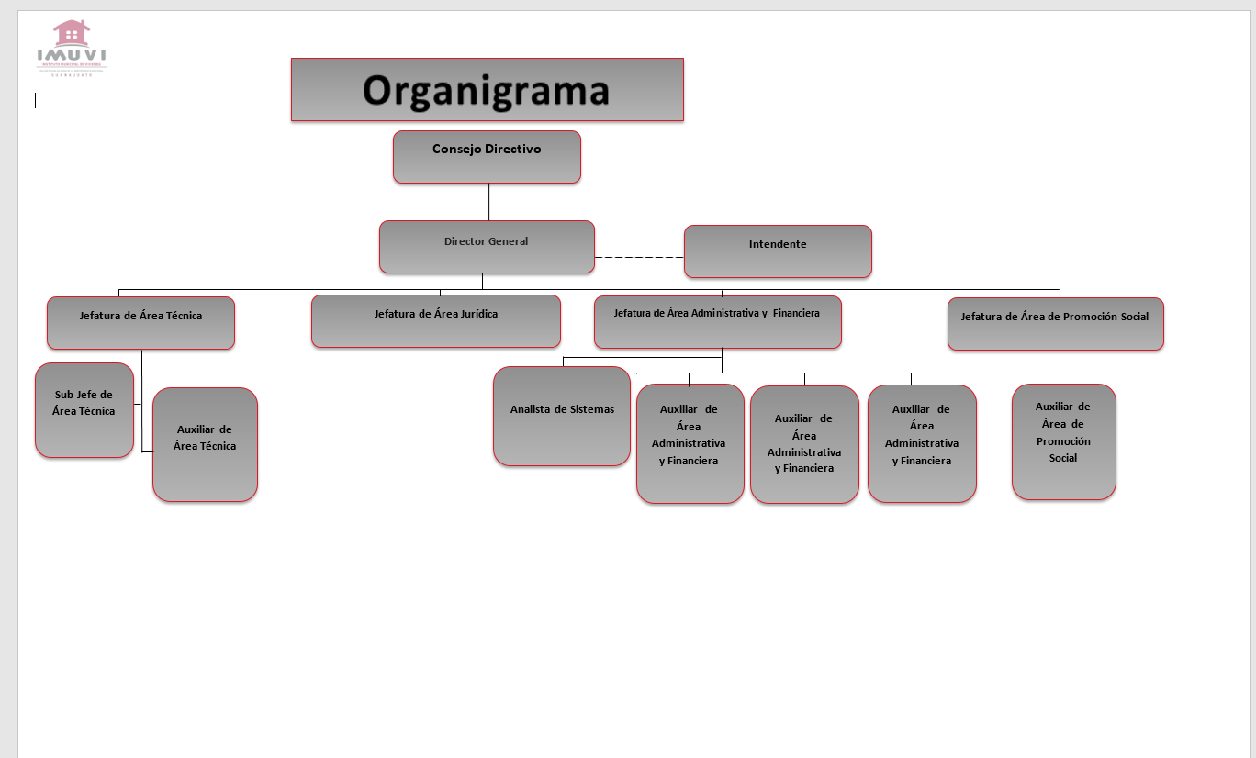

g) Fideicomisos, mandatos y análogos de los cuales es fideicomitente o fiduciario.
No aplica

5. Bases de Preparación de los Estados Financieros:
Se informará sobre:
a) Si se ha observado la normatividad emitida por el CONAC y las disposiciones legales aplicables.

A partir del ejercicio fiscal 2016 se está trabajando con el Sistema de Contabilidad Gubernamental que la Administración Central ha implementado, de acuerdo a los lineamientos y acuerdos que emite la CONAC.

b) La normatividad aplicada para el reconocimiento, valuación y revelación de los diferentes rubros de la información financiera, así como las bases de medición utilizadas para la elaboración de los estados financieros; por ejemplo: costo histórico, valor de realización, valor razonable, valor de recuperación o cualquier otro método empleado y los criterios de aplicación de los mismos.

En Proceso

c) Postulados básicos.
Se está trabajando y aplicando cada uno de los postulados básicos de la Contabilidad Gubernamental:
1.- Sustancia Económica, 2.- Entes Públicos, 3.- Existencia Permanente, 4.- Revelación Suficiente, 5.- Importancia Relativa, 6.- Registro e Integración Presupuestaria, 7.- Consolidación de la Información Financiera, 8.- Devengo Contable, 9.- Valuación, 10.- Dualidad Económica, 11.- Consistencia.

d) Normatividad supletoria. En caso de emplear varios grupos de normatividades (normatividades supletorias), deberá realizar la justificación razonable correspondiente, su alineación con los PBCG y a las características cualitativas asociadas descritas en el MCCG (documentos publicados en el Diario Oficial de la Federación, agosto 2009).

e) Para las entidades que por primera vez estén implementando la base devengado de acuerdo a la Ley de Contabilidad, deberán:

*Revelar las nuevas políticas de reconocimiento:
Con la implementación del sistema en el Municipio se esta integrando la Contabilidad del IMUVI al mismo, con los momentos contables presupuestales, se esta trabajando para integrarnos al 100% a la normatividad vigente.

*Plan de implementación:
En proceso

*Revelar los cambios en las políticas, la clasificación y medición de las mismas, así como su impacto en la información financiera:
En proceso

6. Políticas de Contabilidad Significativas:
Se informará sobre:

a) Actualización: Al periodo no se han utilizado métodos de actualización para el activo, pasivo y hacienda pública.

b) Informar sobre la realización de operaciones en el extranjero y de sus efectos en la información financiera gubernamental:
Al periodo no se han tenido operaciones en el extranjero

c) Método de valuación de la inversión en acciones de Compañías subsidiarias no consolidadas y asociadas:
Al periodo no se tienen inversiones en acciones de Compañías Subsidiarias no consolidadas y asociadas

d) Sistema y método de valuación de inventarios y costo de lo vendido:
Al periodo no se cuenta con inventario de mercancías para venta por lo que no se cuenta con un método de valuación y costo de lo vendido.

e) Beneficios a empleados: revelar el cálculo de la reserva actuarial, valor presente de los ingresos esperados comparado con el valor presente de la estimación de gastos tanto de los beneficiarios actuales como futuros:
Al periodo no se tienen beneficios para empleados en cuestión de reserva actuarial.

f) Provisiones: objetivo de su creación, monto y plazo:
Al periodo contablemente no se tienen provisiones.

g) Reservas: objetivo de su creación, monto y plazo:
Al periodo contablemente no se tienen reservas.

h) Cambios en políticas contables y corrección de errores junto con la revelación de los efectos que se tendrá en la información financiera del ente público, ya sea retrospectivos o prospectivos:

i) Reclasificaciones: Se deben revelar todos aquellos movimientos entre cuentas por efectos de cambios en los tipos de operaciones:

j) Depuración y cancelación de saldos:
Actualmente se está en proceso de revisión para llevar a cabo la depuración de cuentas del activo, pasivo y hacienda pública del Instituto.

7. Posición en Moneda Extranjera y Protección por Riesgo Cambiario:

a) Activos en moneda extranjera:
El IMUVI no tiene activos en Moneda Extranjera

b) Pasivos en moneda extranjera:
El IMUVI no tiene pasivos en Moneda Extranjera

c) Posición en moneda extranjera:
El IMUVI no realiza operaciones en Moneda Extranjera

d) Tipo de cambio:
El IMUVI no realiza operaciones en Moneda Extranjera

e) Equivalente en moneda nacional:
El IMUVI no realiza operaciones en Moneda Extranjera

8. Reporte Analítico del Activo:

a) Vida útil o porcentajes de depreciación, deterioro o amortización utilizados en los diferentes tipos de activos:
A la fecha aún no se tienes políticas para la de depreciación, deterioro o amortización utilizados en los diferentes tipos de activos

b) Cambios en el porcentaje de depreciación o valor residual de los activos:
Aun no se tienes lineamientos o políticas para determinar el porcentaje de depreciación

c) Importe de los gastos capitalizados en el ejercicio, tanto financieros como de investigación y desarrollo:
No se han efectuado gastos para la actualización y capitalización de los activos.

d) Riegos por tipo de cambio o tipo de interés de las inversiones financieras:
Se tienen inversiones en Mesa de Dinero pero sin ningún tipo de riesgo.

e) Valor activado en el ejercicio de los bienes construidos por la entidad:

f) Otras circunstancias de carácter significativo que afecten el activo, tales como bienes en garantía, señalados en embargos, litigios, títulos de inversiones entregados en garantías, baja significativa del valor de inversiones financieras, etc.:
No se tienen a la fecha bienes embargados, ni inversiones entregadas en garantía.

g) Desmantelamiento de Activos, procedimientos, implicaciones, efectos contables:
No se tiene desmantelamiento de bienes

h) Administración de activos; planeación con el objetivo de que el ente los utilice de manera más efectiva:
Aun no se cuenta con la planeación para el uso eficiente de del activo.

Adicionalmente, se deben incluir las explicaciones de las principales variaciones en el activo, en cuadros comparativos como sigue:

a) Inversiones en valores:
No aplica

b) Patrimonio de Organismos descentralizados de Control Presupuestario Indirecto:
No aplica

c) Inversiones en empresas de participación mayoritaria:
No aplica

d) Inversiones en empresas de participación minoritaria:
“Esta nota no le aplica al ente público”

e) Patrimonio de organismos descentralizados de control presupuestario directo, según corresponda:
“Esta nota no le aplica al ente público”
9. Fideicomisos, Mandatos y Análogos:

Se deberá informar:

a) Por ramo administrativo que los reporta:

b) Enlistar los de mayor monto de disponibilidad, relacionando aquéllos que conforman el 80% de las disponibilidades:

10. Reporte de la Recaudación:

a) Análisis del comportamiento de la recaudación correspondiente al ente público o cualquier tipo de ingreso, de forma separada los ingresos locales de los federales:

Se informará lo siguiente:

a) Utilizar al menos los siguientes indicadores: deuda respecto al PIB y deuda respecto a la recaudación tomando, como mínimo, un período igual o menor a 5 años.

b) Información de manera agrupada por tipo de valor gubernamental o instrumento financiero en la que se considere intereses, comisiones, tasa, perfil de vencimiento y otros gastos de la deuda.
* Se anexara la información en las notas de desglose.

12. Calificaciones otorgadas:

Informar, tanto del ente público como cualquier transacción realizada, que haya sido sujeta a una calificación crediticia:
“Esta nota no le aplica al ente público”, no se tienen calificaciones otorgadas.

13. Proceso de Mejora:

Se informará de:

a) Principales Políticas de control interno:
Se aplican los Lineamientos Generales de Racionalidad, Austeridad, Disciplina y Ejercicio Presupuestal del Instituto, Condiciones Generales aplicables al Instituto, Disposiciones Internas para la prestación de servicio médico aplicables al personal del Instituto.
- Medidas de desempeño financiero, metas y alcance:

14. Información por Segmentos:

Cuando se considere necesario se podrá revelar la información financiera de manera segmentada debido a la diversidad de las actividades y operaciones que realizan los entes públicos, ya que la misma proporciona información acerca de las diferentes actividades operativas en las cuales participa, de los productos o servicios que maneja, de las diferentes áreas geográficas, de los grupos homogéneos con el objetivo de entender el desempeño del ente, evaluar mejor los riesgos y beneficios del mismo; y entenderlo como un todo y sus partes integrantes.

Consecuentemente, esta información contribuye al análisis más preciso de la situación financiera, grados y fuentes de riesgo y crecimiento potencial de negocio.

15. Eventos Posteriores al Cierre:

El ente público informará el efecto en sus estados financieros de aquellos hechos ocurridos en el período posterior al que informa, que proporcionan mayor evidencia sobre eventos que le afectan económicamente y que no se conocían a la fecha de cierre.
“Esta nota no le aplica al ente público”, no se han tenido eventos posteriores al cierre.
16. Partes Relacionadas:

Se debe establecer por escrito que no existen partes relacionadas que pudieran ejercer influencia significativa sobre la toma de decisiones financieras y operativas.
“Esta nota no le aplica al ente público, no se tienen partes relacionadas.

17. Responsabilidad sobre la presentación razonable de los Estados Financieros:

Los Estados Financieros deberán estar rubricados en cada página de los mismos e incluir al final la siguiente leyenda: “Bajo protesta de decir verdad declaramos que los Estados Financieros y sus notas, son razonablemente correctos y son responsabilidad del emisor.

ARQ. GERARDO RAMÓN NÚÑEZ REYES
PRESIDENTE DEL CONSEJO DIRECTIVO DEL IMUVI

